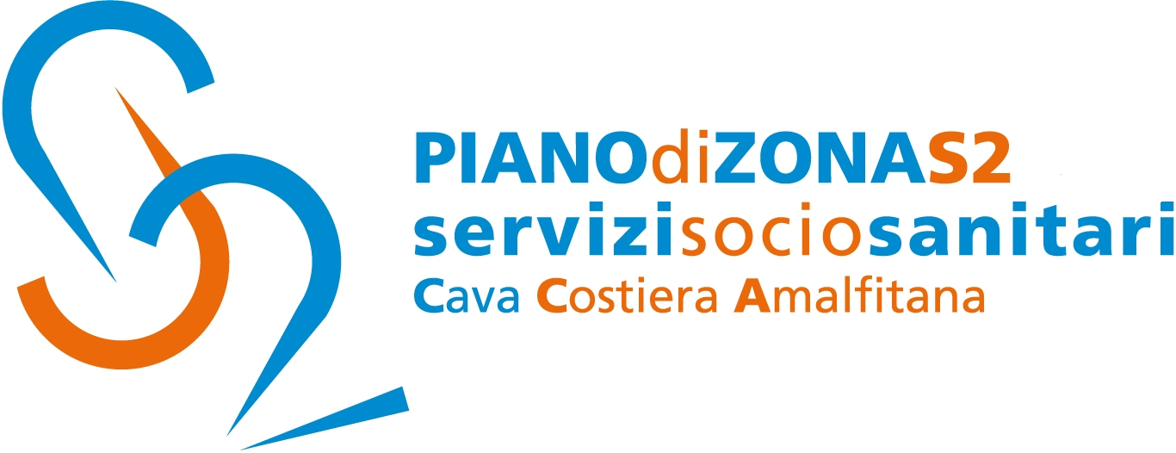

Comunicato Stampa 28 maggio 2018

Piano di Zona S2: Centro famiglia, servizi aggiuntivi
di Assistenza Domiciliare Socio educativa ai Minori

Il Piano di Zona S2 rende noto che la Procedura negoziata dei Servizi per il Centro per la Famiglia ed i Servizi di Assistenza Domiciliare Socio educativa ai Minori nei Comuni dell'Ambito Territoriale 52, divisa in n.2 lotti funzionali, è stata aggiudicata rispettivamente alla cooperativa Citta della Luna e Coop Delfino per Cava de’Tirreni e Cooperativa Gea per la Costiera amalfitana.
Il Centro Servizi per la Famiglia è un equipe multidisciplinare a gestione mista (diretta ed indiretta). La gestione diretta è propria dell’Ambito S2, mentre quella indiretta, è stata affidata alle cooperative. Il Centro opera in una logica di rete, a supporto dei Servizi Sociali Professionali dei Comuni ed interviene in maniera specifica per promuovere il benessere dell’intero nucleo familiare, sostenendo la coppia e ogni singolo componente in ogni fase del ciclo di vita.
In esso sono organizzate attività di sostegno alla genitorialità, finalizzate a facilitare la formazione di un’identità genitoriale, a una scelta consapevole e responsabile della maternità e della paternità, a stimolare la capacità di organizzazione e l’autonomia di ognuno, nonché all’elaborazione e alla conduzione di progetti di vita in armonia con il proprio ruolo genitoriale.
Il Centro Servizi Famiglia è composto da un’equipe di: Sociologi, Assistenti sociali, Mediatori familiari, Pedagogisti, Psicologi, Educatori. I servizi del Centro riguardano tra gli altri: Servizio orientamento ed informazione per i genitori e minori, Servizio counseling a genitori, coppie, minori ed adolescenti, Servizio di mediazione familiare, Attività di prevenzione e azioni di informazione e sensibilizzazione in ambito scolastico, Orientamento e sostegno alle coppie nella fase del pre e post adozione, Interventi atti a garantire l’incontro genitore/figlio in ambito protetto, Servizio di assistenza educativa domiciliare a minori e famiglia, Servizio adozioni, Servizio affido.
Il Centro Servizi per la Famiglia, infine, aderisce al Programma di Intervento Per Prevenire l’Istituzionalizzazione (P.I.P.P.I.) dell’Università di Padova promosso dal Ministero del Lavoro e delle Politiche Sociali, persegue le finalità di innovare le pratiche di intervento nei confronti delle famiglie negligenti al fine di ridurre il rischio di allontanamento dei bambini dal nucleo familiare d’origine.
Per informazioni: Centro Servizi Famiglie Cava de’ Tirreni - via A. Salsano ex Circoscrizione di Pregiato - tel. 089 2966825; Centro Servizi Famiglie Amalfi - presso il municipio - tel. 089 8736220.
Con preghiera della massima diffusione, si inviano cordiali saluti.

Addetto alla comunicazione
Silvia Lamberti

